**令和６年度　第３学年２学期　数学　中間テスト問題**

３年(　　　)番　氏名(　　　　　　　　)

※答えはすべて解答用紙にわかりやすく記入すること

**１**　次の計算をしなさい。【知識・技能】

(1)　3*a*(2*x*＋*y*) (2)　(9*ax*＋3*a*)÷(－3*a*)

**２** 次の式を展開しなさい。【知識・技能】

(1)　(*x*＋2)(*y*－3)　　　(2)　(*x*－2*y*)2(3)　(*a*－6*b*)(*a*＋6*b*)

**３** 次の式を因数分解しなさい。【知識・技能】

(1)　*ax*－2*a* (2)　*x*2－36 　　　(3)　*x*2＋2*x*－8

**４**　次の計算をしなさい。【知識・技能】

(1)　＋ (2)　×÷

**５**　次の①～⑫にあてはまる語句や式を、下の語群から選び記号で答えなさい。【知識・技能】

　　二次方程式ｘ２－５ｘ＋２＝０を解くときは、まず（　　①　　）ができるかどうかを確かめ、できない場合は（　　②　　）を使ってｘの値を求める。この二次方程式を成り立たせるｘの値を、その二次方程式の（　③　）といい、二次方程式の（　③　）をすべて求めることを、二次方程式を（　④　）という。

　　２乗に比例する関数ｙ＝ａｘ２は、（　⑤　）を通り、(　⑥　)軸に対称な（　⑦　）になる。その（　⑧　）は一定ではない。またその増減については、ａ＜０のとき、ｘ≦０の範囲ではｘが増加するとｙは（　⑨　）し、ｘ≧０の範囲ではｘが増加するとｙは（　⑩　）する。このときｙの値はｘ＝０で（　⑪　）となり、ｘがどんな値をとったとしてもｙは（　⑫　）である。

|  |
| --- |
| ア．直線　　 イ．減少　　ウ．切片 　　エ．変化の割合　　 オ．ｙ　　カ．４　　キ．ｂ  ク．増加 　　ケ．最大　　コ．原点　　　サ．解　　シ．ａ　　ス．最小　　セ．ｙ≦０  ソ．ｙ≧０　　タ．－６　　チ．ｘの増加量　　ツ．因数分解　　テ．解く　ト．曲線ナ．放物線　　ハ． 解の公式 |

**６**　連続する３つの自然数があり、そのもっとも大きい数は、残りの２数の積より７小さい。このとき、連続する３つの自然数を次のようにして求めた。（　　）にあてはまることばや数、式を書き入れなさい。【知識・技能】

|  |
| --- |
| 連続する３つの自然数のうち、最も小さい数をｘとすると、残りの２数は（　①　）、（　②　）と表される。したがって式は（　　　③　　　　）、これを解くとｘ＝（　④　）、（　⑤　）  ｘは、（　　⑥　　）だからｘ＝（　⑦　）は問題に適さない。  ｘ＝（　⑧　）のとき、残りの２数は（　⑨　）、（　⑩　）となり、問題に適している。  答え（　⑪　）、（　⑫　）、（　⑬　） |

**７**　次の二次方程式を解きなさい。【知識・技能】

(1)　４ｘ2＝４０　　　　　　(2)　(ｘ＋１)2＝２５　　　　(3)　ｘ2＋８ｘ－４＝０

(4)　ｘ2－７ｘ＋９＝０　　　(5)　(ｘ＋６)(ｘ－９)＝０　 (6)　ｘ2－８ｘ＋１５＝０

(7)　ｘ2－１０ｘ＋２５＝０　(8)　ｘ2－１２ｘ＝０

**８** 次の⑴～⑶について，あてはまる関数の式を下の㋐～㋓の中から選び，記号で答えなさい。

【知識・技能】

　㋐　*y*＝2*x*2　　　㋑　*y*＝　　　㋒　*y*＝－5*x*2　　　㋓　*y*＝

(1)　グラフが上に開いているものはどれですか。すべて答えなさい。

(2)　グラフが*x*軸を対称の軸として線対称であるのは，どれとどれですか。

(3)　グラフの開き方がもっとも小さいものはどれですか。

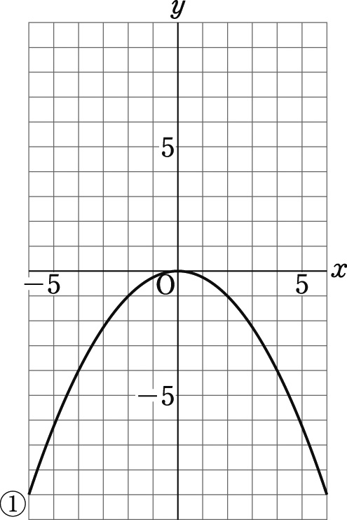

**９** 次の問いに答えなさい。【知識・技能】

(1)　次の関数のグラフをかきなさい。

　　　ア　*y*＝*x*2　　　　　イ　*y*＝

(2)　右の曲線①は関数*y*＝*ax*2のグラフです。

この関数の式を求めなさい。

|  |  |  |  |
| --- | --- | --- | --- |
| ● | ● | ● | ● |
| ● | ○ | ○ | ● |
| ● | ○ | ○ | ● |
| ● | ● | ● | ● |

**10**　右の図のようなｎ段ｎ列の正方形のマス目に、下の規則にしたがって碁石を置いていきます。このとき、次の問に答えなさい。【思考・判断・表現】

|  |
| --- |
| 規則　正方形の周りのマス目には黒い碁石を一つずつ置いていく。内側のマス目には白い碁石を一つずつ置いていく。 |

|  |  |  |
| --- | --- | --- |
| ● | ● | ● |
| ● | ○ | ● |
| ● | ● | ● |

３番目　　　　　　４番目　 ・・・

　(1)　５番目の正方形の白い碁石の個数を求めなさい。

(2)　７番目の正方形の黒い碁石の個数を求めなさい。

(3)　10番目の正方形のマス目にある全ての碁石の個数を求めなさい。

(4)　ｎ番目の正方形の白い碁石の個数を式で表しなさい。

(5)　白い碁石の個数が、黒い碁石の個数より４１個多くなるときのｎの値を求めなさい。